ТЕПЛОФИЗИЧЕСКИЙ СПЕЦПРАКТИКУМ

Работа №

ИССЛЕДОВАНИЕ ТЕМПЕРАТУРНОЙ ЗАВИСИМОСТИ
КОЭФФИЦИЕНТОВ ВЯЗКОСТИ ЖИДКОСТЕЙ

1. Цель работы
1.1. Закрепить знание лекционного материала по методам измерения теплофизических величин.
1.2. Ознакомиться с ротационным методом измерения коэффициентов вязкости жидкостей.
1.3. Измерить коэффициент вязкости глицерина (или другой вязкой жидкости) при различных температурах.
1.4. Из полученной температурной зависимости коэффициента вязкости определить энергию активации.

2. Краткая теория
2.1. Внутреннее трение в жидкостях
Изучение свойств вещества в жидком состоянии представляет собой важную область физических исследований. Большое число явлений в природе и подавляющее большинство технологических процессов в химической, нефтяной, пищевой и других отраслях промышленности полностью или частично протекает в жидкой фазе. Жидкости используются в качестве теплоносителей и рабочих тел в энергетике. Развитие молекулярной биологии и медицины, познание процессов жизнедеятельности всех видов организмов невозможно без изучения теплового движения молекул жидкостей, в частности, явлений переноса. Изучение вязкости как свойства молекулярного переноса в жидкостях имеет большое значение для правильного объяснения целого ряда физических явлений, а также для решения многих технологических задач.
Вязкость (внутреннее трение) – свойство текучих тел (жидкостей и газов) оказывать сопротивление перемещению одной их части относительно другой.
Основной закон вязкого течения для одномерного случая был установлен И. Ньютоном (1687):
$τ=η\left|\frac{\text{dv}}{\text{dn}}\right|$, (1)
где τ – касательное напряжение трения, т.е. сила внутреннего трения, действующая на единицу площади и направленная по касательной к поверхности,
$\frac{\text{dv}}{\text{dn}}$ - градиент скорости в направлении внутренней нормали к поверхности слоя,
η – коэффициент динамической вязкости.
Отсюда следует определение коэффициента вязкости. Коэффициент вязкости численно равен тангенциальной силе вязкости между двумя слоями жидкости или газа, приходящейся на единицу площади, при градиенте скорости между этими слоями, также равном единице.
В СИ вязкость измеряется в Па·с. [η] = Па·с = $\frac{\text{кг}}{м⋅с}$.
Наряду с динамической вязкостью η используется кинематическая вязкость ν, $ν=\frac{η}{ρ}$, где ρ = плотность жидкости или газа.
В СИ единица измерения ν : $\frac{м^{2}}{с}$.
Уравнение (1) является частным случаем более общего закона линейной связи между тензором напряжений и тензором скоростей деформации вязкой жидкости.
В жидкостях вязкость обусловлена, в первую очередь, межмолекулярным взаимодействием, ограничивающим подвижность молекул. В жидкостях имеют место два типа трансляционного движения молекул: а) активированные (требующие сообщения молекуле энергии активации) одночастичные перемещения, как в кристаллах; б) многочастичный коллективный эффект, т.е. перемещение молекул вместе со своими ближайшими соседями (первой координационной сферой) за счет текучести.
Первый тип движения был рассмотрен Я.И.Френкелем [1,5]. Согласно его представлениям, тепловое движение атомов или молекул жидкости вдали от критической точки состоит из нерегулярных колебаний со средней частотой $τ_{0}$, близкой к частотам колебаний атомов в кристаллических телах, и амплитудой. определяемой размерами “свободного объема”, предоставленного данной частице ее соседями. Центр колебаний определяется полем соседних частиц и смещается вместе со смещениями этих частиц. Поэтому, в отличие от кристаллов, мы здесь имеем дело только с временными и неустойчивыми положениями равновесия. В жидкости молекула может проникнуть в соседний слой лишь при образовании в нем полости, достаточной для перескока туда молекулы после некоторого числа колебаний относительно временного положения равновесия. Энергия, необходимая для образования полости, называется энергией активации w. Существует такое среднее время τ, называемое временем “осёдлой жизни”, в течение которого центр колебаний каждой частицы не смещается, причем τ >> $τ_{0}$.
Из общих статистических соображений следует:
$τ=τ_{0}⋅e^{\frac{w}{\text{kT}}}$ (2)
где k - постоянная Больцмана,
$τ_{0}$ - период колебаний частицы относительно положения равновесия,
Т – абсолютная температура,
w – энергия активации в расчете на одну молекулу.
Этим временем определяется средняя скорость v перемещения молекул жидкости:
$v=\frac{δ}{τ}=\frac{δ}{τ_{0}}e^{−\frac{w}{\text{kT}}}$,
где δ – среднее межмолекулярное расстояние.
Очевидно, что текучесть жидкости, равная величине, обратной коэффициенту динамической вязкости η, пропорциональна подвижности молекулы, т.е. её скорости под действием единичной силы. Тогда
$\frac{1}{η}$ ~ $e^{−\frac{w}{\text{kT}}}$, η ~ $e^{\frac{w}{\text{kT}}}$.
Температурная зависимость коэффициента вязкости жидкостей имеет вид:
$η=A_{0}⋅e^{\frac{w}{\text{kT}}}$ (3)
где $A_{0}$- слабая функция температуры Т, т.е. вязкость жидкостей резко уменьшается с повышением температуры.
Энергия активации W в расчете на один моль жидкости будет равна $W=w⋅N_{A}$, где N_{A} - число Авогадро. В СИ [W ] = $\frac{\text{Дж}}{\text{моль}}$.
Тогда формула (3) примет вид:
$η=A_{0}⋅e^{\frac{W}{\text{RT}}}$. (3а)

2.2. Ротационный метод измерения коэффициентов вязкости
Коэффициенты вязкости различных жидкостей могут весьма значительно - на 6-8 порядков - отличаться друг от друга. Необходимость проводить измерения в столь широких пределах вызвала появление большого числа методов, как абсолютных, так и относительных. Классическими абсолютными методами являются:
метод истечения исследуемой жидкости через капилляр под действием постоянного перепада давлений, использующий закон Пуазейля;
метод падения шарика в безграничной жидкости – метод Стокса;
ротационный метод, или метод коаксиальных цилиндров;
метод, основанный на затухании колебаний в вязкой среде.
Каждый из этих методов при определенных условиях (ламинарные течения, малые значения числа Рейнольдса Re) имеет точное математическое решение задачи о движении жидкости. Использование абсолютных методов измерения вязкости в широкой области параметров состояния и для широкого класса веществ часто сталкивается с рядом технических трудностей при изготовлении экспериментальных установок. Поэтому в таких случаях предпочтительнее оказываются относительные методы, из которых можно выбрать наиболее удобный. Кроме того, каждый абсолютный метод можно использовать и в относительном варианте.
В данной лабораторной работе используется ротационный вискозиметр.
Исследуемая жидкость помещается между двумя коаксиальными цилиндрами (см. рис.1). Внешний цилиндр приводится во вращение, тогда как внутренний, связанный с цилиндрической пружиной кручения, остается неподвижным.
Слои жидкости, непосредственно прилегающие к цилиндрам, имеют ту же скорость, что и цилиндры. Между всеми промежуточными слоями, благодаря силе вязкости, образуется градиент скорости. Сила вязкости действует и на внутренний цилиндр, поворачивая его на некоторый угол. Угол поворота зависит от силы вязкости, а, следовательно, от коэффициента вязкости жидкости и от градиента скорости между цилиндрами.
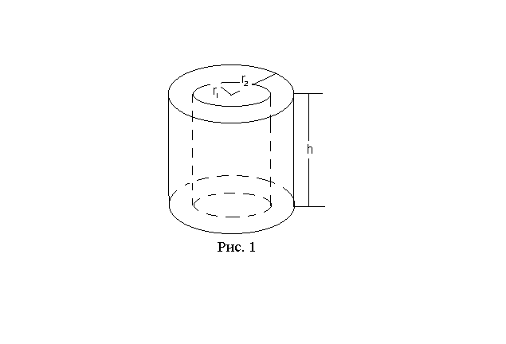
Пусть радиусы внутреннего и внешнего цилиндров равны соответственно
$r_{1}$ и $r_{2}$, а высота их h. Тогда, по закону Ньютона, сила вязкости, действующая на произвольно выбранный цилиндрический слой промежуточного радиуса r, будет равна:
$F=−ηS\frac{\text{dv}}{\text{dr}}=−2\text{πη}\text{hr}\frac{\text{dv}}{\text{dr}}$, (4)
где S = 2πrh – площадь цилиндрического слоя,
$\frac{\text{dv}}{\text{dr}}$ - градиент скорости.
Учитывая, что $\frac{\text{dv}}{\text{dr}}=r\frac{dω}{\text{dr}}$, где $\frac{dω}{\text{dr}}$ - градиент угловой скорости, получим:
$F=−2\text{πη}{\text{hr}}^{2}\frac{dω}{\text{dr}}$. (5)
Найдём момент силы внутреннего трения:
$M=F⋅r=−2\text{πη}{\text{hr}}^{3}\frac{dω}{\text{dr}}$. (6)
Уравнение (6) – уравнение с разделяющимися переменными, которое легко интегрируется:
$M\frac{\text{dr}}{r^{3}}=−2\text{πη}h⋅dω$, $\frac{M}{r^{2}}=4\text{πη}hω+C_{1}$. (7)
Постоянную интегрирования $C_{1}$ найдем из граничных условий:
при $r=r_{1}$ $ω=2πn$,
где $n$ - число оборотов внешнего цилиндра в единицу времени,
при $r=r_{2}$ $ω=0$. Отсюда имеем:
$\frac{M}{r_{1^{2}}}=8π^{2}η\text{hn}$, $\frac{M}{r_{2^{2}}}=C_{1}$.
Тогда
$M=\frac{8π^{2}\text{hn}η}{\left(\frac{1}{r_{1^{2}}}−\frac{1}{r_{2^{2}}}\right)}$. (8)
С другой стороны, этот момент сил поворачивает внутренний цилиндр на угол $ϕ$:
$M=A_{1}ϕ$, (9)
где $A_{1}$- константа, зависящая от геометрических размеров и упругих свойств пружины, удерживающей внутренний цилиндр.
Приравнивая (8) и (9), получим:
$A_{1}⋅ϕ=\frac{8π^{2}\text{hn}η}{\left(\frac{1}{r_{1^{2}}}−\frac{1}{r_{2^{2}}}\right)}$.
Отсюда
$η=A⋅\frac{ϕ}{n}$, (10)
где $A=\frac{A_{1}}{8π^{2}h}\left(\frac{1}{r_{1^{2}}}−\frac{1}{r_{2^{2}}}\right)$ - постоянная прибора.
Следовательно, задавая определенную скорость вращения внешнего цилиндра и измеряя угол поворота внутреннего цилиндра, находим коэффициент вязкости исследуемой жидкости.
Постоянная А определяется путем калибровки вискозиметра по жидкости, вязкость которой известна, т.е. метод используется в относительном варианте. Найденная таким способом постоянная включает в себя и трение в опоре подвижного стакана.
2.3. Описание экспериментальной установки
Принцип действия прибора основан на измерении сдвиговых напряжений в контролируемой среде, расположенной между вращающейся наружной гильзой и измерительным цилиндром, связанным с цилиндрической пружиной кручения.
Конструктивно ротационный вискозиметр состоит из сборного корпуса, измерительной системы, привода и стакана для испытуемой жидкости. Корпус состоит из кожуха 1 (см. рис. 2), оснований 2 и 3, нижней и верхней плат 4 и 5. На платах смонтированы все механизмы вискозиметра.
Измерительная система крепится к верхней плате 5 и состоит из измерительного цилиндра 6, закрепленного на оси 7. Высота измерительного цилиндра (60,0 $±$ 0,1) мм, его наружный диаметр (39,62 $±$ 0,05) мм. К верхней части оси

СХЕМА РОТАЦИОННОГО ВИСКОЗИМЕТРА
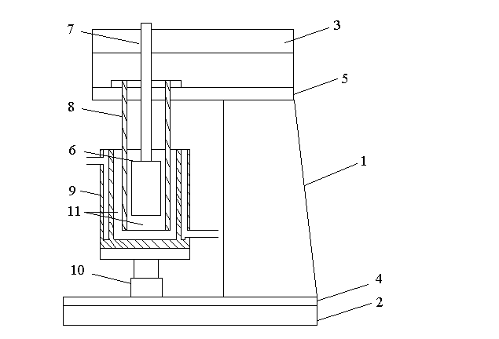
1 - кожух, 2, 3 - основания, 4, 5 – нижняя и верхняя платы, 6 – измерительный цилиндр, 7 – ось, 8 – вращающаяся гильза, 9 – термостатируемый стакан, 10 – подъемный столик, 11 – исследуемая жидкость (глицерин).

Рис. 2

крепится шкала и один конец измерительной пружины (на рис. не показаны). Другой конец пружины прикреплен к верхнему основанию 3. Измерительный цилиндр расположен внутри вращающейся гильзы 8 и имеет с ней общую ось. Внутренний диаметр гильзы (44,00 $±$ 0,05) мм. Привод вискозиметра имеет 5 скоростей: 0,2; 200; 300; 400; 600 об/мин. При измерении динамической вязкости используется четыре скорости, кроме 0,2 об/мин. Исследуемая жидкость заливается в стакан 9, который термостатируется с помощью внешнего термостата. Температура жидкости измеряется с помощью термометра сопротивлений, расположенного на дне стакана. Стакан 9 установлен на подъёмном столике 10.

3. Порядок выполнения работы
3.1. Налить в стакан 9 исследуемую жидкость до риски, установить стакан на столик и полностью поднять столик.
3.2. Включить термостат, установив указатель контактного термометра на ${\text{50}}^{0}$С. Регулятор нагревателя термостата повернуть против часовой стрелки почти до конца, чтобы скорость нагрева исследуемой жидкости в стакане составляла примерно $1^{0}$С за 3 - 4 минуты.
3.3. Включить тумблер “сеть прибора” и снять устойчивые показания углов закручивания шкалы прибора для 200, 300, 400 и 600 об/мин при нагреве исследуемой жидкости от комнатной температуры до ${\text{50}}^{0}$С через каждые 2 градуса.

4. Экспериментальные данные
Таблица 1.
Результаты измерений углов поворота шкалы прибора
при различных температурах исследуемой жидкости

$$t,^{0}C$$ | $ϕ$, град
$$t,^{0}C$$ | 200 об/мин | 300 об/мин | 400 об/мин | 600 об/мин
20
22
·
·
·
50

5. Математическая обработка результатов и оценка погрешностей
5.1. Динамическую вязкость жидкости η рассчитать по формуле (10):
$η=A⋅\frac{ϕ}{n}$,
где $A=0,\text{30371}\frac{{\text{Па}⋅с⋅\text{об}}/{\text{мин}}}{\text{град}}$ - постоянная прибора,
n – скорость вращения гильзы, об/мин.
Вязкость η для каждой температуры найти как среднее четырех измерений (для различных скоростей вращения гильзы). Результаты вычислений занести в таблицу 2.
Таблица 2
Результаты расчета коэффициентов вязкости η
и энергии активации W жидкости
$$t,^{0}C$$ | η | ln η | T, K | 1/T, $K^{−1}$
5.2. Для замеров при одной из температур оценить случайную погрешность измерений коэффициента вязкости.
5.3. Построить график зависимости η от температуры в координатах (η, $t^{0}C$) и (ln η, 1/T). Методом наименьших квадратов получить уравнение аппроксимирующей прямой для последнего графика. Для этого нужно прологарифмировать формулу (3а):
$\text{ln}η=\text{ln}A_{0}+\frac{W}{R}⋅\frac{1}{T}$. (11)
Затем полученное выражение представить в виде линейной зависимости:
$\text{ln}η=a\frac{1}{T}+b$. (12)
Из сравнения формул (11) и (12) видно, что $\frac{W}{R}=a$.
Отсюда определить энергию активации W исследуемой жидкости в расчете на 1 моль: $W=a⋅R$. Оценить погрешность полученного результата.

6. Вопросы для самостоятельной подготовки
6.1. Дать определение коэффициента вязкости. В каких единицах измеряется η в СИ? Как связан коэффициент динамической вязкости η с коэффициентом кинематической вязкости ν ?
6.2. Каков характер теплового движения молекул в жидкостях?
6.3. Как зависит η жидкостей от температуры и почему?
6.4. В чем заключается ротационный метод измерения вязкости? Дать вывод расчетной формулы.
6.5. Как из температурной зависимости коэффициента вязкости определить энергию активации W исследуемой жидкости? Какой физический смысл имеет эта величина? Зависит ли W от температуры и давления?

7. Литература
7.1. Френкель Я.И. Кинетическая теория жидкостей. - Л.: Наука, 1975. - Гл.1, §1, гл. 4, §1, 2, 4, с.9-16, 221-228, 235-243.
7.2. Лойцянский Л.Г. Механика жидкости и газа. - М.: Наука, 1987. - Гл. 10, §84.
7.3. Физический практикум. Механика и молекулярная физика. Под ред. Ивероновой В.И. - М.: Наука, 1967. С.233-236.
7.4. Матвеев А.Н. Молекулярная физика. - М.: Высшая школа, 1981. - §56, с.386-387.
7.5. Описание ротационного вискозиметра.

